SyntaxError adalah jenis error yang muncul ketika Python tidak dapat menguraikan atau menafsirkan sintaks dalam program Anda. Ini biasanya terjadi karena ada kesalahan penulisan atau kesalahan struktur dalam kode Anda.

Contoh error SyntaxError:

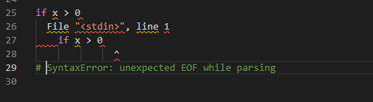

Dalam contoh di atas, kesalahan terjadi karena tidak ada titik dua (:) yang ditambahkan pada akhir baris kondisi if. Dalam Python, setiap kondisi atau perulangan harus diakhiri dengan titik dua (:) untuk menandakan bahwa ada block kode yang akan dijalankan.

Untuk mengatasi SyntaxError, Anda harus memeriksa kode Anda dan pastikan bahwa sintaks yang digunakan sesuai dengan aturan Python. Anda juga dapat menggunakan fungsi built-in Python seperti dir() dan help() untuk memeriksa sintaks yang diterima oleh fungsi atau metode yang digunakan.

Selain itu juga pastikan kode Anda bebas dari typo dan pastikan identasi kode yang digunakan sesuai dengan standar Python.

Jadi, SyntaxError dapat diatasi dengan cara mengecek kesalahan penulisan atau kesalahan struktur dalam kode Anda, pastikan sintaks yang digunakan sesuai dengan aturan Python dan mengecek kode Anda untuk typo atau identasi yang salah.